Wanneer pastoor Carolus Doom in 1863 zijn plannen maakte om een nieuwe (parochie)kerk te bouwen, kon hij vrij vlug rekenen op de steun en medewerking van de grondeigenaars nabij de oude wijk ’t Haantje, de Galattasbossen en het oude Disveld. Deze grondbezitters waren de families Caïmo-Dewilde, de Kerkchove d’Ousselghem (Galattashoeve + bossen), Gilliodts-De Witte en De Roo. De grond voor de kerk, het kerkhof, de school en de pastorie waren eigendom van Pieter Nathanaël Gilliodts, in 1825 gehuwd met Rosalie De Witte. Hij had deze gronden geërfd van zijn moeder Rosa Ferdinanda De Roo (gehuwd met senator Louis Prime Gilliodts, overleden in 1851). Pieter Gilliodts was reeds overleden in 1859 en zijn echtgenote Rosalie De Witte, die de gronden schonk voor kerk en school, overleed in 1890.

Joannes Carolus De Roo – Gilliodts
Rosa Ferdinanda De Roo, de echtgenote van Louis Prime, was een zus van griffier Joannes Carolus De Roo (+1834) uit Tielt, die geboren werd te Ruiselede in 1747 en huwde met Thérèse Gilliodts uit Brugge (+Tielt 1842), een nicht van Louis Prime. Hun zoon Charles Joseph De Roo (°Tielt 1793) huwde in 1824 te Brugge met Jeanne Marie Van Wambeke. Hij was in 1830 lid van het Nationaal Congres en woonde te Brugge, waar zijn echtgenote overleed in 1871. Hij was op het huidige Doomkerke eigenaar van heel wat gronden, verder in de Brandstraat aan de overzijde van de kerk. Zijn moeder had (kadastrale legger 1842) te Ruiselede ruim 30 ha land en weide en
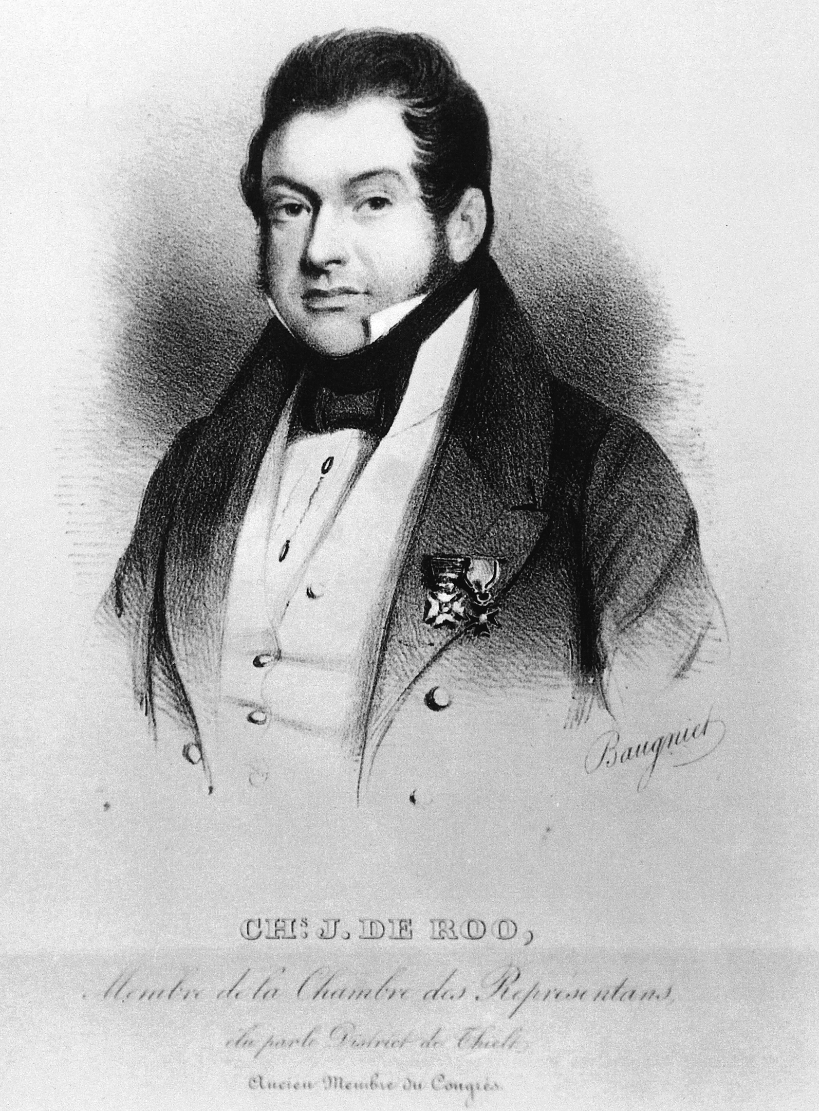
Figuur 1
Charles Joseph De Roo (+1880)
Hij was in 1831 ‘Membre de la Chambre des Représentans’ en werd in 1870 geadeld tot jonkheer.

bijna 15 ha bos in eigendom. Charles Joseph zelf was er eigenaar van 15 huizen en meer dan 80 ha grond, voor het grootste deel weide en land gedeeltelijk gelegen op het huidige Doomkerke. In 1870 werd hij jonkheer. Hij overleed in 1880 te Brugge.¹

Kasteel De Roo te Doomkerke

De oudste zoon Alphonse Jules De Roo (°1826) huwde te Brugge met Valérie Van Huele, dochter van advocaat Jean-Fidèle.
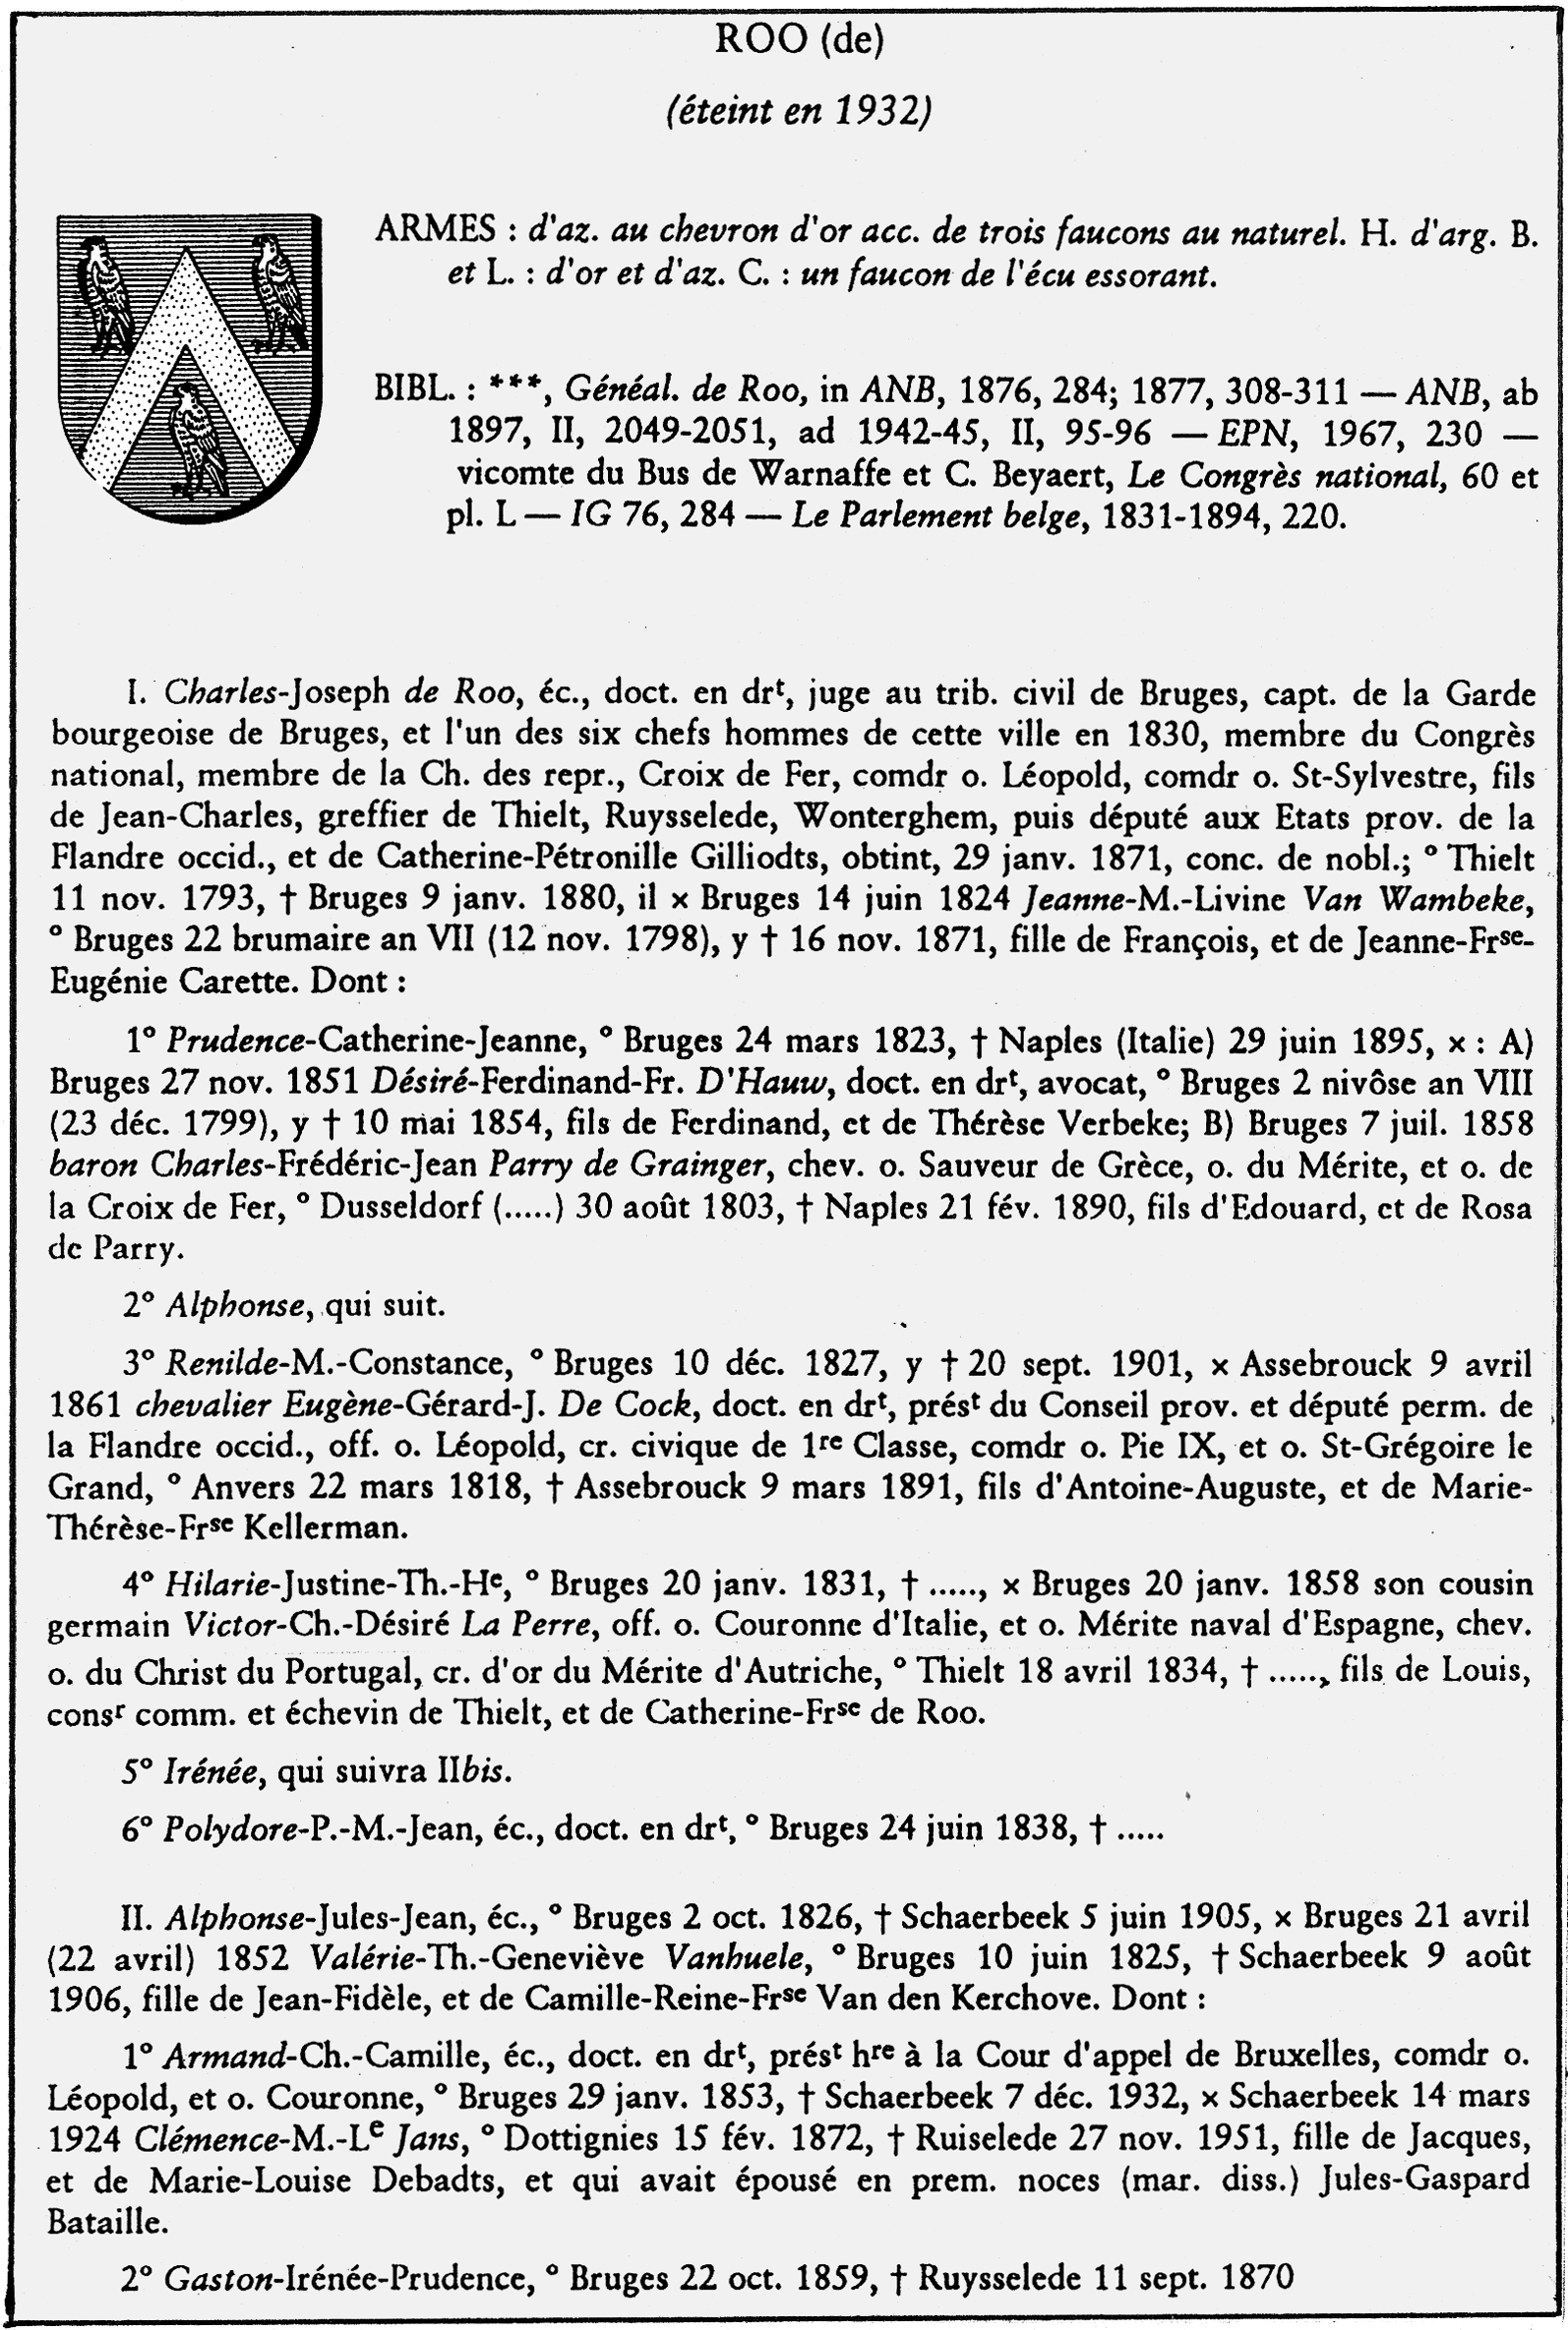
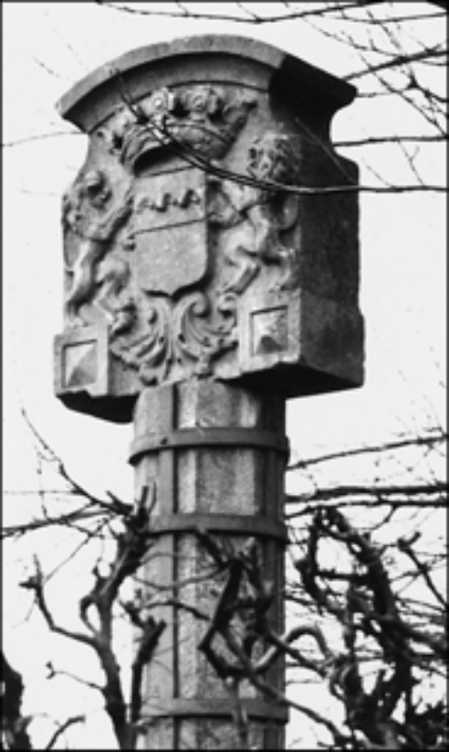
Figuur 3
Schandpaal in tuin kasteel de Roo
Het wapenschild op de schandpaal (met datum 1783) is dat van Ignace-François van der Linden d’ Hoogvorst, laatste heer van Willecomme te Tielt. Schildhoofd met drie hellende klophamers, baronskroon en twee klimmende leeuwen.

Alphonse liet op Doomkerke omstreeks 1866, toen de kerk pas klaar was, een mooi landhuis - buitenverblijf met naastliggende
Figuur 2 (vorige blz.)
Adellijke tak familie de Roo (éteint en 1932)
Uit: Annuaire de Noblesse de la Belgique.
boerderij bouwen op een uithoek van het Disveld (aan de huidige Brandstraat).
De schandpaal op de hoek van het domein met ruime tuin, is deze van de heerlijkheid Willecomme te Tielt van de familie van der Linden (d’ Hoogvorst).² Charles Joseph kende immers baron Joseph van der Linden d’ Hoogvorst, ook lid van het Nationaal Congres in 1830 en nazaat van Ignace-François van der Linden, de laatste heer van Willecomme. De paal verhuisde zo van Tielt naar het domein van kasteel De Roo te Doomkerke, waar ze al meer dan een eeuw staat als symbool van recht.
De overblijvende gronden uit het familiebezit De Roo werden verpacht aan omliggende gebruikers of verkocht als landbouwgrond. Na de dood van Alphonse in 1905 werd zijn zoon Armand de Roo (°1853) eigenaar-bewoner van het landhuis.
Hij liet het met twee hoektorens vergroten tot een kasteeltje. Armand was dokter in de rechten en werkte o.a. aan de het Hof van Beroep te Gent. Hij werd voorzitter van de C.O.O. (Commissie van de Openbare Onderstand, de voorloper van het O.C.M.W.) te Schaarbeek, waar hij op late leeftijd (hij was toen al 70) zijn vrouw leerde kennen.

Mevrouw de Roo en haar school …

Verderop in de Brandstraat had Armand de Roo nog verscheidene percelen in eigendom. Hij huwde in 1924 te Schaarbeek met de 19 jaar jongere Clémence Jans uit Dottenijs. Na zijn overlijden te Schaarbeek in 1932, erfde zij zowel de gronden van het vroegere familiegoed De Roo als het kasteeltje, waar ze kwam wonen. Clémence wilde haar hemel verdienen en die kon ze
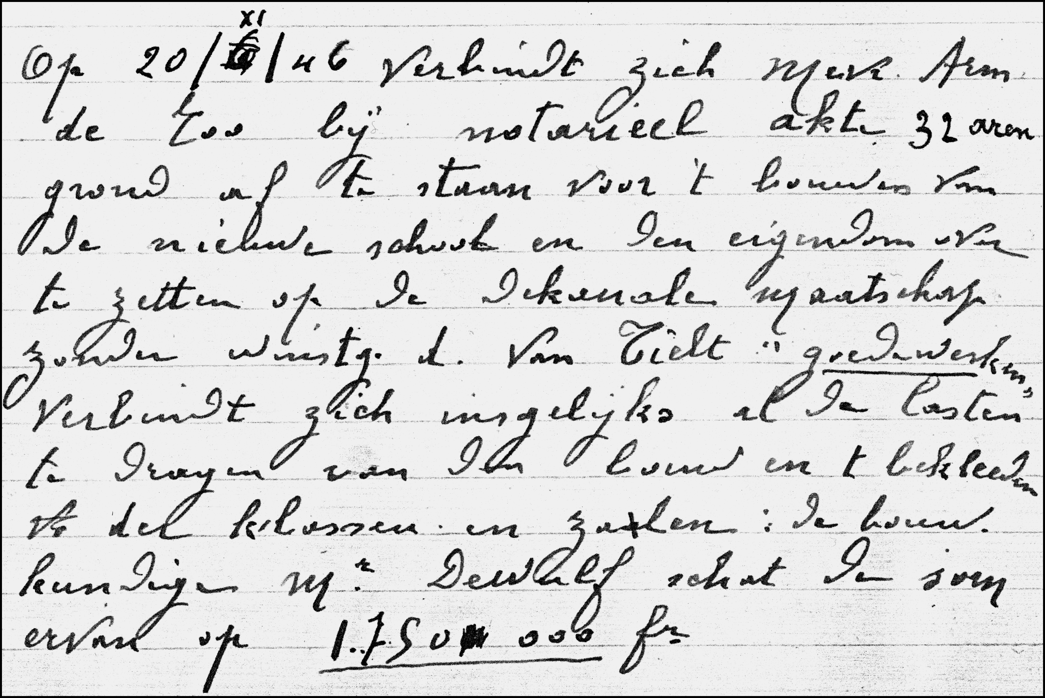
Figuur 4
Schenking grond voor school in 1946
Tekst van pastoor Lelieur in memorieboek.
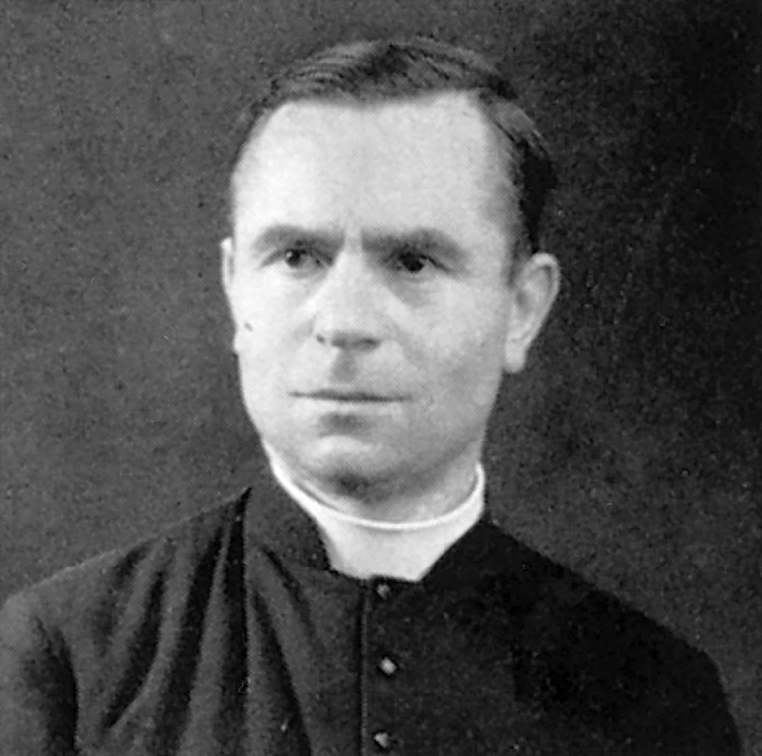
Figuur 5
Pastoor Louis Lelieur (+1948)
bemachtigen met de hulp van pastoor Louis Lelieur, parochieherder te Doomkerke van 1943 tot 1947. Deze kon samen met meester Joseph Vincke mevrouw Jans er toe bewegen grond te schenken voor nieuwe schoolgebouwen met een ruime feestzaal. En zo geschiedde. Op 20 november 1946 schonk zij 32 aren. Zij verbindt zich insgelijks al de lasten te dragen van den bouw en ’t bekleeden der klassen en zalen, waarvan de bouwkundigen Mr. Dewulf de kosten schat op 1.750.000 frank, aldus pastoor Lelieur in het memorieboek.
In 1947 rees dus even buiten de dorpskern in de Brandstraat een school met drie klassen op, die de naam kreeg Saint-Louis of de Sint-Lodewijksschool, genoemd naar pastoor Louis Lelieur, die datzelfde jaar bedankt werd voor bewezen diensten en pastoor werd in Poperinge. Hij werd opgevolgd door pastoor Magherman van Pittem.
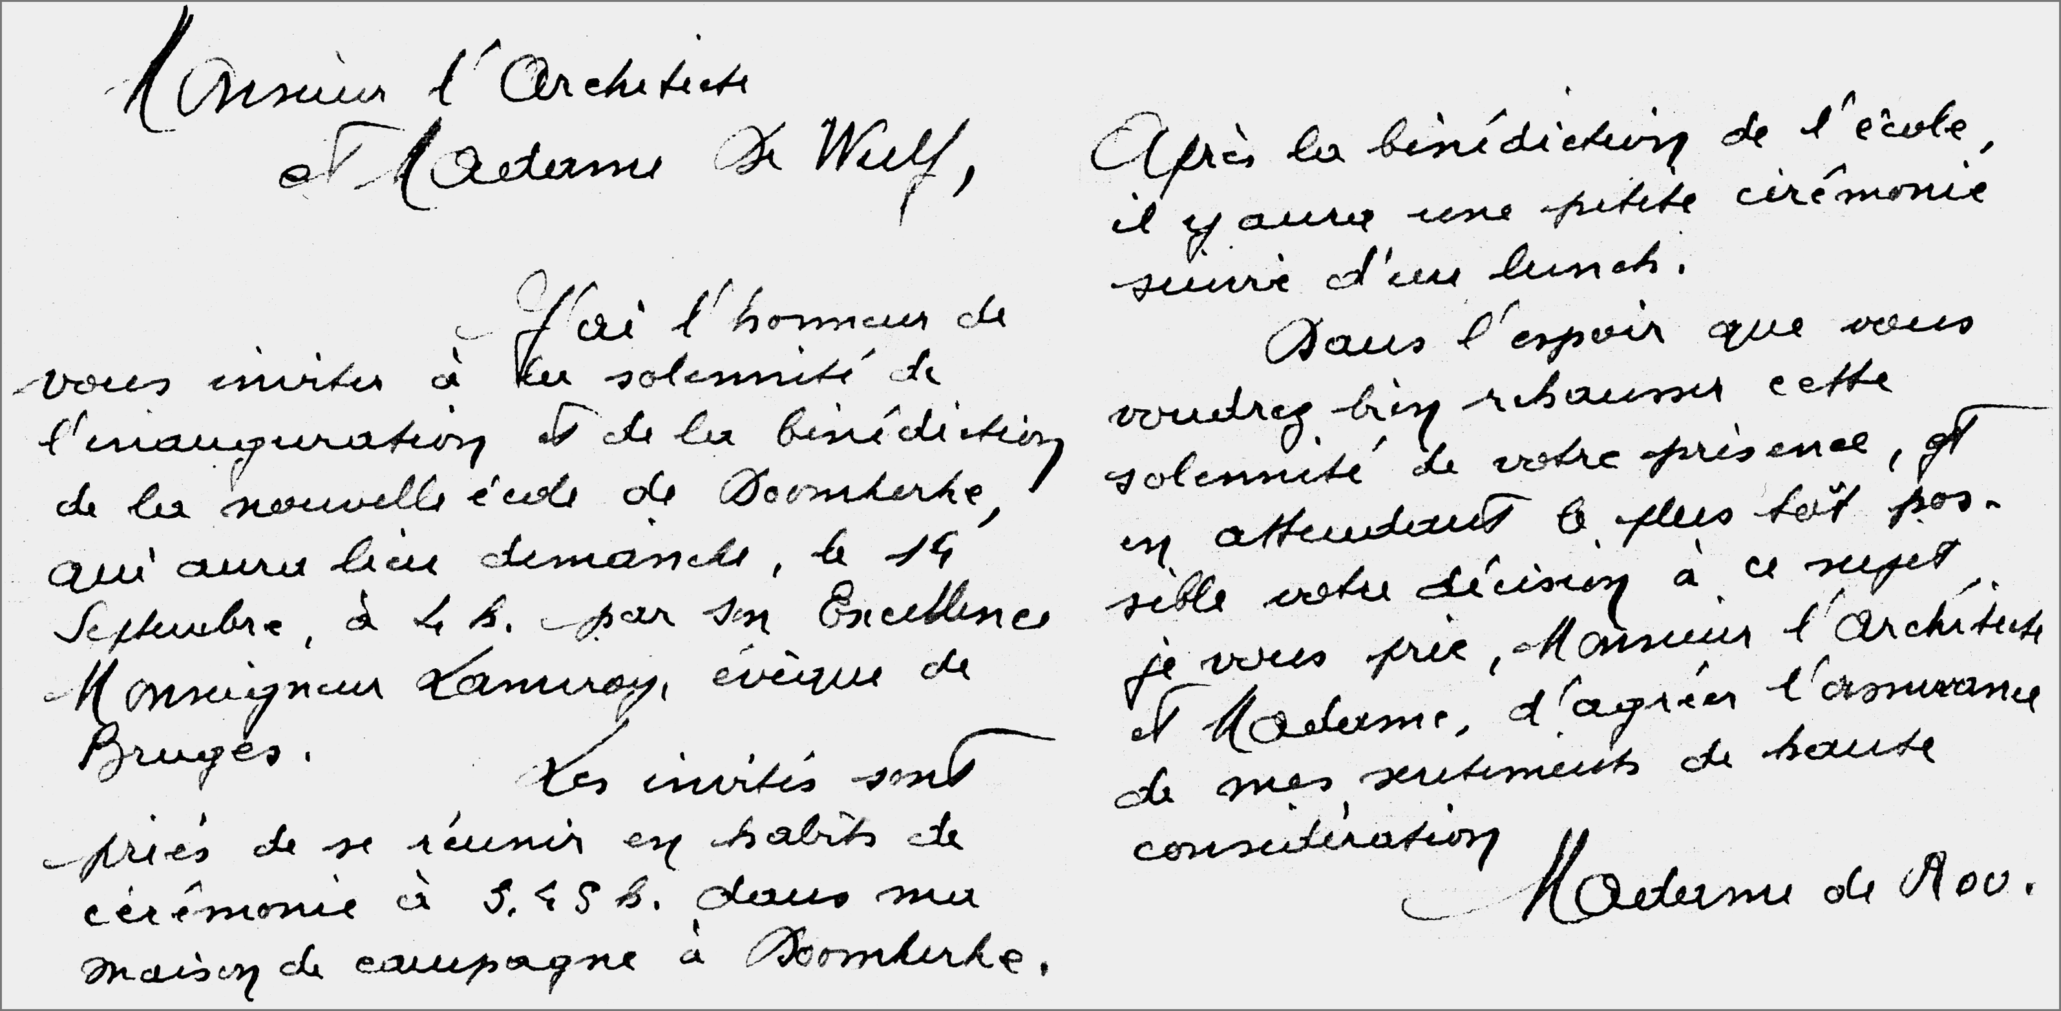
Figuur 6
Uitnodiging door Mevrouw de Roo (1947)
Uit: archief architect Joseph De Wulf.

Hij werd feestelijk ingehuldigd op zondag 20 juli 1947 met een prachtige stoet.
Zo ging men in Doomkerke in september 1947 van start in gloednieuwe klaslokalen en kon de grote, mooie feest- en toneelzaal ook in gebruik genomen worden. Het werd een zegen voor het dorp. De meisjes en jongensschool hadden nu elk hun gebouw: de meisjes naast de kerk en de jongens in de school St. Louis.

Inhuldiging van school en feestzaal

De nieuwe klassen werden op 14 september 1947 feestelijk ingehuldigd. In De Zondag van half september lezen wij daarover volgend verslag. Zondag had in de parochie Doomkerke de inzegening plaats der nieuwe Jongensschool en der prachtige nieuwe feestzaal, door de milddadigheid
van Mevr. Wed. Armand De Roo aan de parochie geschonken. Bisschop Lamiroy, de deken van Tielt, pastoor Lelieur, pastoor Jules Magherman en de aalmoezenier van de Hervormingsschool gingen samen met mevrouw De Roo in stoet met de schoolkinderen en talrijke parochianen van de kerk naar het nieuwe gebouw. Na een serenade uitgevoerd door het orkest van Doomkerke en van het St. Pietersgesticht, ging Mgr. de Bisschop over tot de plechtige inzegening. Daarna werden nog verscheidene feestnummers opgevoerd door de leerlingen der Jongens- en Meisjesscholen van Doomkerke. Tot slot werd door Mevr. De Roo een feestmaal aangeboden aan de genodigden. Door pastoor Magherman en de bisschop werd er hulde en dank gezegd aan de milddadige weldoenster en ook aan allen die meegeholpen hebben aan de verwezenlijking van dit initiatief. Mevrouw Jans was zeer blij met de aanwezigheid van architect Joseph Dewulf en zijn echtgenote.
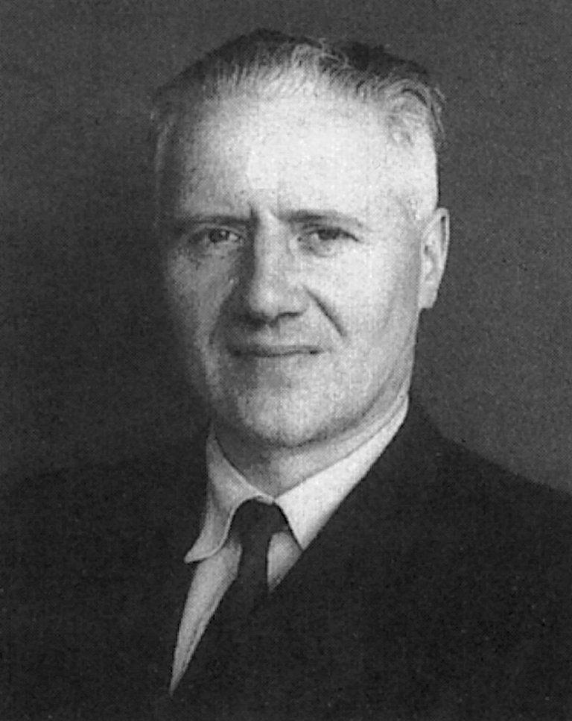
Fguur 7
Schoolhoofd Joseph Vincke (1904-1989)
Foto van overlijdensgedachtenis.

Zij was zo beleefd een kaartje te schrijven om hen te bedanken voor hun aanwezigheid op het banket en voor de mooie bloemenkorf die ze hadden meegebracht.
Mevrouw Armand de Roo overleed in 1951 en liet op de parochie met de school en zaal een prachtig geschenk na. Haar kasteelwoning schonk ze ook aan de nieuwe parochiepriester, pastoor Magherman, die ze verkocht aan de familie Coffyn uit Gent.

De nieuwe lagere school St.-Louis

Het schoolkomiteit had reeds op 4 augustus 1946 een afzonderlijke jongensschool, een afsplitsing van de meisjesschool, opgericht
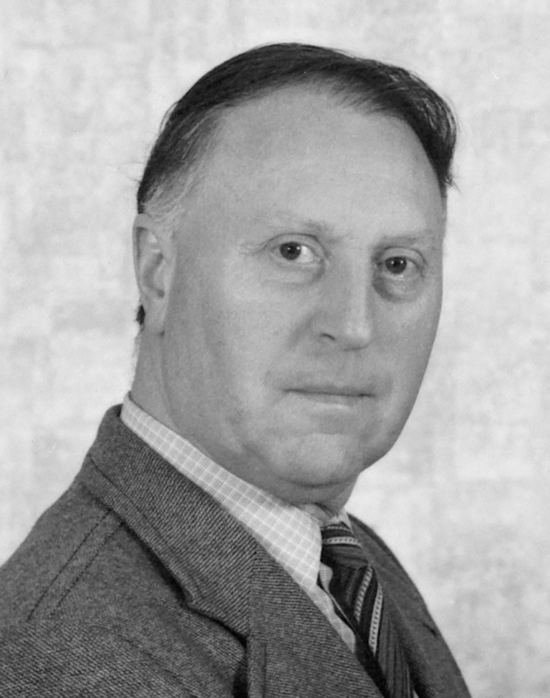
Figuur 8
Meester Joseph Braet (1927- 2002)
Foto uit familiearchief. Joseph Braet volgde meester Vincke als schoolhoofd op van 1964 tot 1984.

met mannelijke leerkrachten. Met meester- koster Joseph Vincke (°Egem 1904) als schoolhoofd werd van start gegaan samen met de jonge (hulp)onderwijzers Joseph Braet en Wilfried Vanderhaeghen, die echter maar twee jaar in dienst bleef. Zowel meester Vincke, onderwijzer te Doomkerke sinds 1927, als zijn oudleerling Joseph Braet (°1927) zorgden voor degelijk onderricht en onderwijs in de nieuwe jongensschool. Ook de nieuwe zaal was een welgekomen plaats voor toneelopvoeringen en feestvergaderingen. Meester Vincke kon er al dadelijk met zijn toneelgroep ‘Nut en Vermaak’ dankbaar gebruik van maken.³
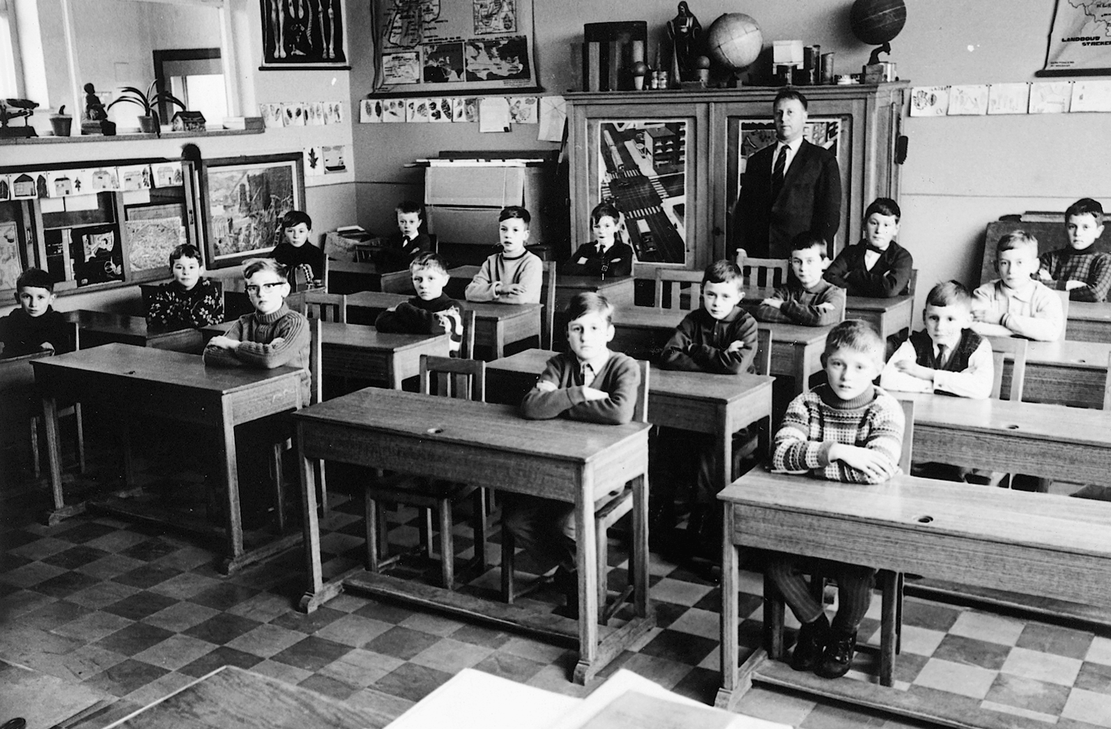
Figuur 9
Klas meester Joseph Braet (1968)
Leerlingen van het 3de tot 6de leerjaar.

Jozef Vincke ging op rust in 1964 en werd als schoolhoofd opgevolgd door Joseph Braet. Als nieuwe leerkracht kwam Pol Vanbosseghem (°1944) uit Oostrozebeke toen in dienst. De leslokalen werden gebruikt als klas tot 1976, toen opnieuw verhuisd werd naar de gebouwen naast de kerk voor gemengd lager onderwijs. Meester Joseph Braet, die de hele periode van de jongensschool St.-Louis (1947-1976) had meegeleefd, bleef als schoolhoofd in dienst tot 1984. Ere-schoolhoofd Joseph Vincke overleed te Oostende in 1989, op 85-jarige leeftijd.

Een zaal die bruist van activiteit

In de feestzaal kwamen in de jaren vijftig de jongens van de KAJ samen. De plaatselijke Boerinnenbond, later KVLV, hield er haar bijeenkomsten en jaarlijkse feestvergadering en ieder jaar werd er in maart het feest van St.-Jozef gehouden t.g.v. het naamfeest van Joseph Van Daele, pastoor vanaf 1959. De schoolkinderen zorgden voor zang, voordracht en toneel en de pastoor glunderde om al die creativiteit.
Ook de Bond van Oud-Doomkerkenaren, opgericht in 1955, hield er haar jaarlijkse bijeenkomst. Tijdens schooldagen werd de zaal vanaf de jaren ’70 gebruikt voor lessen lichamelijke opvoeding. In 1971 vond er de inhaling en verwelkoming van burgemees-
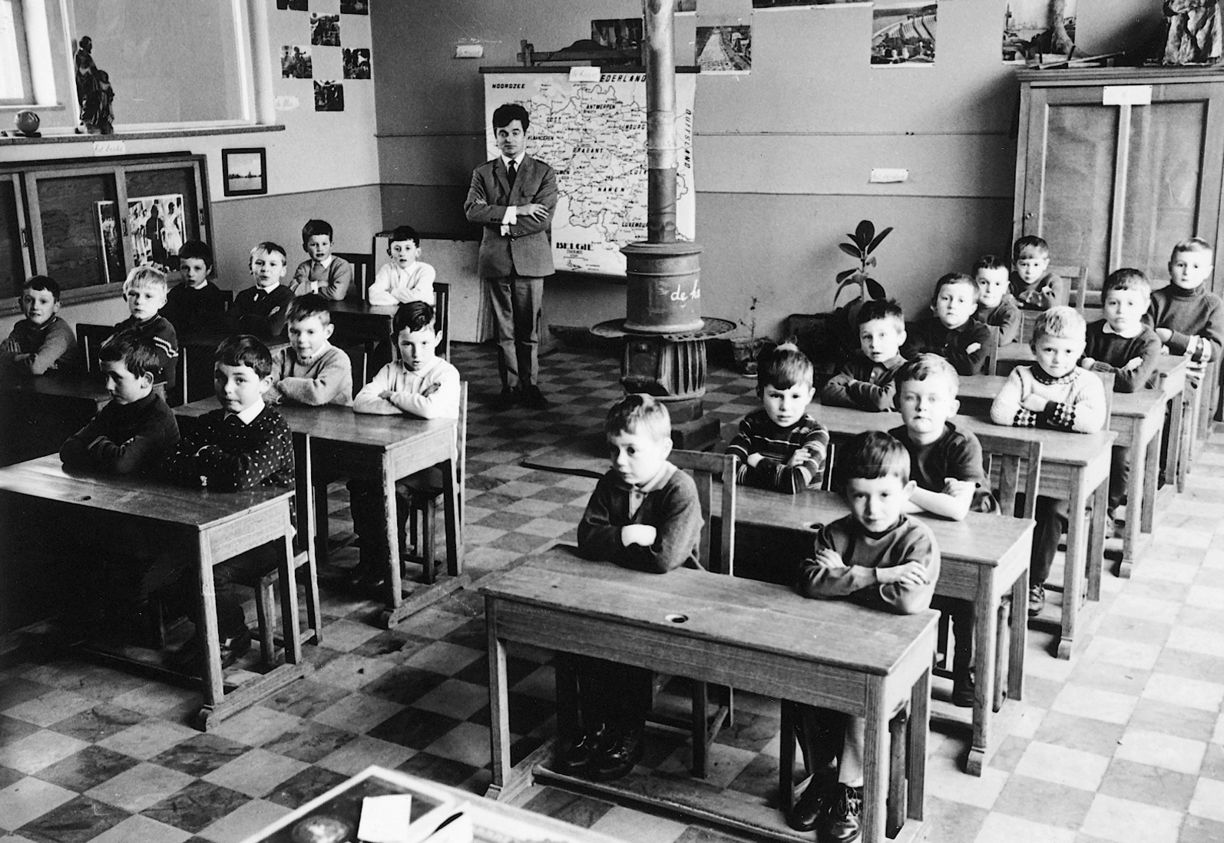
Figuur 10
Klas meester Pol Vanbosseghem 1968
Uit: archief familie Braet. Let op de houten banken en de kachel achteraan.

ter Marcel Dupont plaats en in 1980 was er ook het afscheid van pastoor Vandaele en de verwelkoming van de nieuwe (en huidige) pastoor André Haeck. Van 1970 tot 1988 werd de zaal ook gebruikt voor de cabaretavonden door Lachen is Gezond, die heel wat publiek lokten. De leegstaande klaslokalen werden ingenomen door de KAJ-jongeren, die in de zaal het carnavalfeest vierden of er een ouderfeestavond organiseerden. Ook vonden er missietentoonstellingen plaats, op initiatief van pastoor André Haeck. De St.-Elooisgilde en voetbalclub F.C. Doomkerke houden er hun jaarlijks feest en konden al of niet met een bijgeplaatste tent gebruik maken van de accomodatie. Ook de bloeiende wandelvereniging De Molenstappers lokt ieder jaar een paar duizend wandelaars naar de zaal voor een landelijke winterwandeling. Tenslotte is de zaal ook de plaats waar het Feestcomité Doomkerke VZW haar activiteiten houdt (o.a. de jaarlijkse kaarting en een feestmaaltijd met tombola).

Kamphuis ’t Haantje … VZW 2004

Vanaf 1980 doen de gebouwen, in samenwerking met het Centrum voor Jeugdtoerisme, dienst als kamphuis. Onder de naam Kamphuis ’t Haantje werd op initiatief van pastoor Haeck (°Wingene 1921) de accommodatie aangepast met sanitaire ruimte en een elementair uitgeruste keuken. De klassen werden ingericht als slaapkamers voor de kamperende jeugdverenigingen. De gebouwen geraakten echter verouderd en herstellingen waren steeds meer nodig.
Er werd nagedacht over het verder bestaan en instand houden van de gebouwen en een VZW ’t Haantje werd opgericht. De statuten verschenen in het Belgisch Staatsblad van 28 juli 2004. Artikel 3 verwoordt dat de VZW tot doel heeft het in stand houden en verder uitbouwen van een parochiaal ontmoetingscentrum ten behoeve en ten voordele van alle alle groeperingen, bonden en organisaties van Doomkerke in het gebouwencomplex genaamd ‘Parochiaal Centrum Kamphuis ’t Haantje’. Zij beoogt meer bepaald het volledige beheer, het bestuur, de uitrusting en het onderhoud van voormeld complex. Op 9 september verwierf de VZW Parochiaal Centrum Kamphuis ’t Haantje, met J. Deguffroy als voorzitter en P. Vandenheede als schatbewaarder, bij schenkingsakte de grond en gebouwen van VZW Dekanale Werken (Tielt). Op 20 oktober werd een bouwaanvraag ingediend en werden de aannemers aangezocht voor de verschillende uit te voeren werken. Men kon rekenen op een subsidie van 40% van Toerisme Vlaanderen en subsidies van de Provincie. Ook werd een bijkomende lening afgesloten.
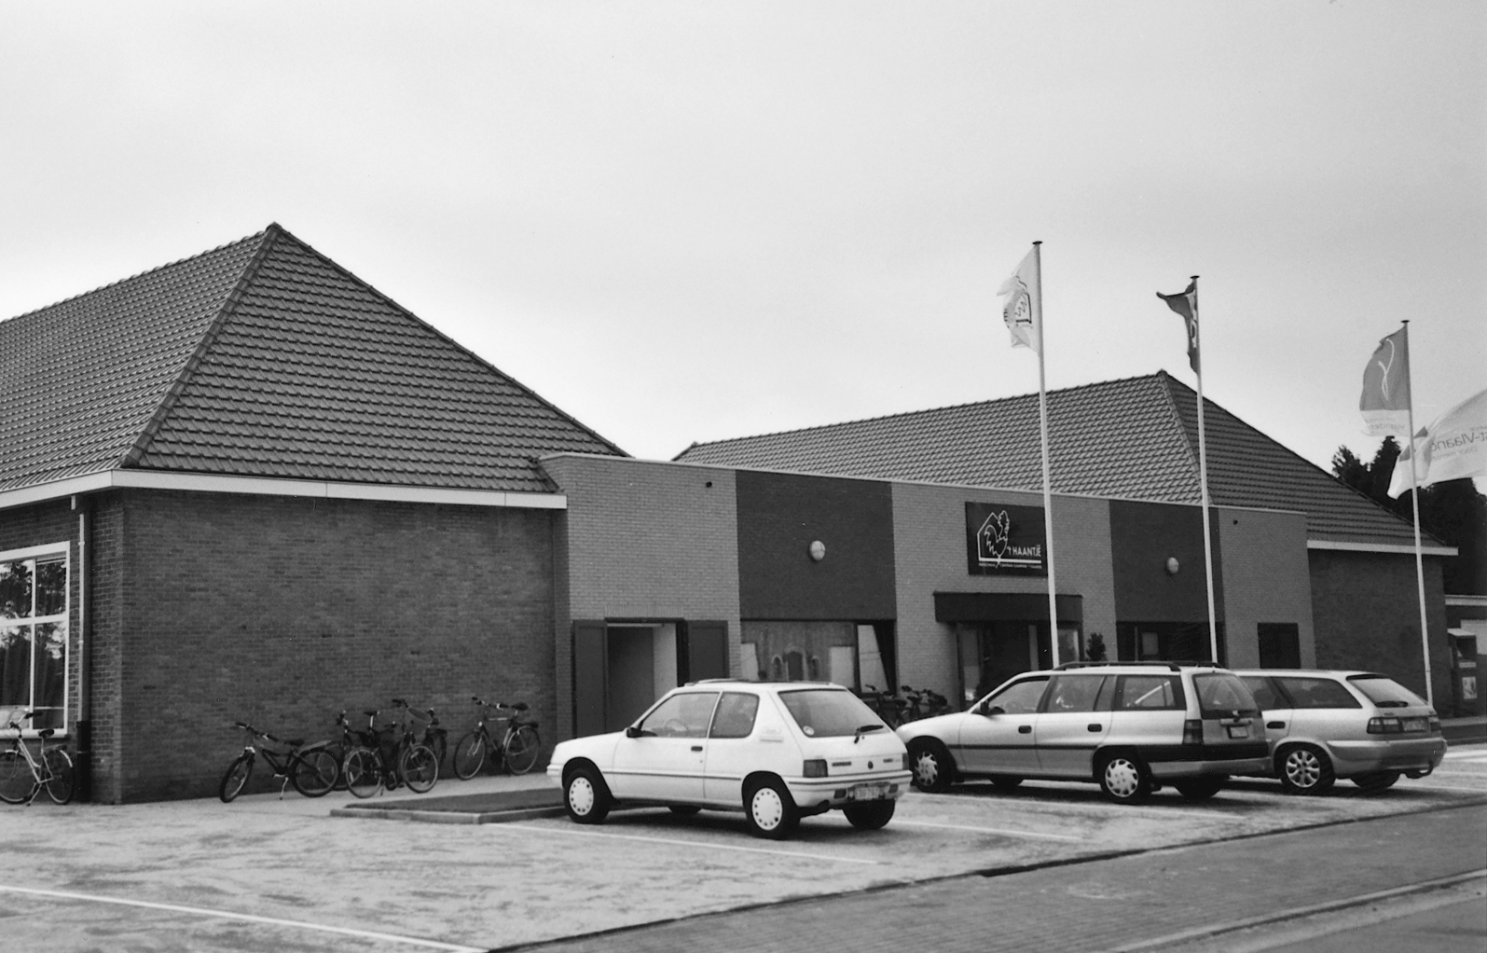
Figuur 11
Vernieuwd Kamphuis ’t Haantje 2005
Foto genomen op opendeurdag van 25 juni 2005

Voor de Doomkerkenaren en geïnteresseerden werden door M. Van Daele op een informatie-avond de geschiedenis van de zaal en de verbouwingsplannen van architect Th. Demeyer voorgesteld. De VZW wil een evenwicht houden tussen de functie als kampplaats en die als parochiaal centrum.
Na de volledige ontmanteling van de gebouwen begin januari door vrijwilligers en leden van de verschillende verenigingen kwam het totaal vernieuwde kamphuis met een degelijke uitgeruste keuken, moderne sanitaire voorzieningen en een ruime feest- en vergaderzaal op minder dan 5 maanden tijd tot stand. Het was even een strijd tegen de tijd en hard werken om alles klaar te hebben voor de opendeurdag van zaterdag 25 juni 2005. Het resultaat mocht door iedereen bewonderd worden en in juli konden de eerste jeugdgroepen er weer terecht.

Marnik Braet

¹ M. Braet, Griffier Hugo De Roo–Winnebroot en zijn nakomelingen te Ruiselede, Tielt en Brugge (1700 - 1900), in: Oud Ruysselede, 22 (2006), blz. 99 - 107.
² Frans Hollevoet, Tielt Feodaal, in: De Roede van Tielt, 33 (2002), blz. 112, 114-117.
³ Geert Deguffroy, Zestig jaar zang, muziek en toneel in Doomkerke, in: Oud Ruysselede, 11 (1994), blz. 131-140. Van 1927 tot 1946 was meester Vincke de enige mannelijke leerkracht in de zusterschool, waar hij les gaf in het vroegere oudemannenhuis. Zie: Schoolfoto Doomkerke 1939, Foto’s uit de oude doos, in: Oud Ruysselede, 11 (1984), blz. 24.
Figuur 121
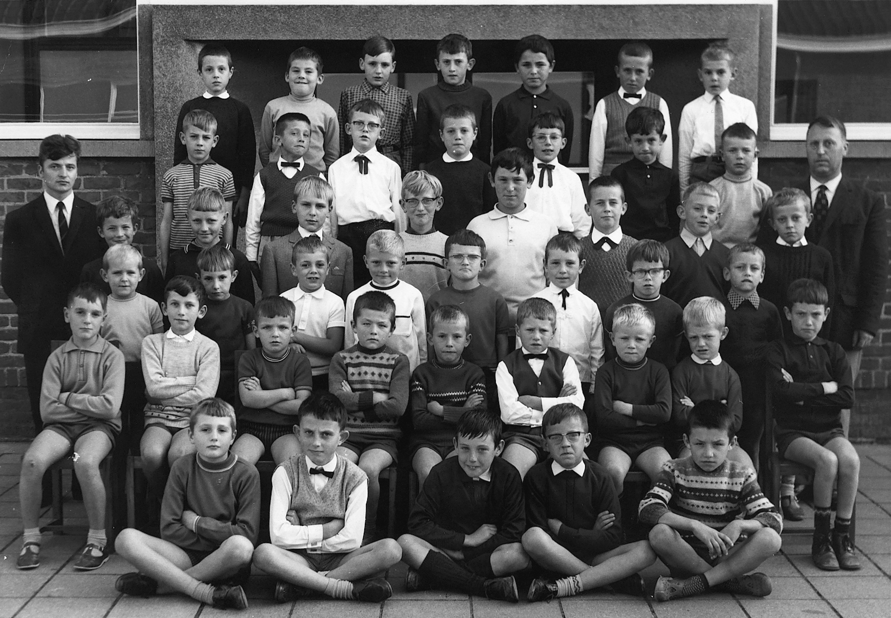
Leerlingen lagere school St.-Louis 1969
Schoolfoto jongensschool schooljaar 1969 - 1970.

Foto genomen in september 1969 met alle leerlingen van 1ste tot 6de leerjaar te Doomkerke.

Van links naar rechts.
Beginnend van onderaan.

1ste rij (zittend)
Paul De Baets
Partick De Backer
Geert Vandevoorde
Ronny Dewinter
Walter Van den Heede
2de rij (zittend)
Herman De Baets
Marnix Dewinter
Luc Martens
Eddy Van den Heede
Freddy Dewinter
Patrick Desmet
Dirk Oosterlinck
Luc Rogge
Ronald Allaert

3de rij (staand)
Francky Deruddere
JannikVandaele
Tony Van Ryckegem
Patrick Taveirne
Rik Martens
Pierre Van Voren
Joost Vandevoorde
Geert Mommerency
4de rij (staand)
Pol Vanbosseghem
Johan Dewinter
Christian Steenbeke
Johan Deguffroy
Patrick Claeys
Azer Tack
Achiel Zutterman
Eddy Billiet
Eddy Dewinter

5de rij
Eddy Degrande
Frank Zutterman
Patrick Vandenbussche
Marnik Braet
Patrick Vandaele
Ronny Allaert
Johan De Baets
Joseph Braet
6de rij (bovenaan)
Janic Braet
Carlos Vanderhaeghen
Luc Van Pamel
Johan Lanckriet
Luc Tack
Freddy Zutterman
Eddy Desmet
(Bruikleen foto en naamopgave door Joseph Braet in 2001.)

